Report 7 Structure Draft v2

**Topic:**

**Why is it important/essential 1.5 degree?**

**"is it possible for the world to reach 1.5 degree in future?"**

TAG: Climate change, Low Carbon

框架

* 介绍/背景 + 问题《**Why is it important/essential 1.5 degree?**》
* 数据
* 分析与投影
* 案例和解决方案/行动呼吁（政府、组织或协会、个人）
* 结论（回答问题）**"is it possible for the world to reach 1.5 degree in future?"**

1. 简介

* 温室气体二氧化碳介绍/开始：我们需要重新定义气候变化和二氧化碳气体的危害。
* 十亿吨为单位的二氧化碳排放数据（1990-2020）<https://www.iea.org/reports/global-energy-review-2020/global-energy-and-co2-emissions-in-2020>（1900-2020年数据）
* 问：我们是否有可能达到未来的 1.5 度？

1. 数据分析

* 某些部分的下降是有原因的，但今天我们将分析 2019-2020 年发生的最大下降。
* 最近下降的原因（2019-2020）实在COVID-19封锁。数据：

“在 COVID-19 强制禁闭期间暂时减少全球每日二氧化碳排放量”的研究，https://www.nature.com/articles/s41558-020-0797-x 将以此为来源，数据和经过验证的分析。 （尽量简单易懂）

* 结果表明，covid 19 与低碳排放关系存在关系，IEA 也证明了这一点，封锁影响了 2020 年第一季度对全球能源的需求，减少了交通运输，排放量下降了 8%来自煤炭、4.5% 来自石油和 2.3% 来自天然气。
* 所有这些都是好消息，但如果没有封锁政策会不会又回到原来的排放量，IEA 也预测了与研究预测类似的百分比下降。

1. 2050 年碳中和世界宣言和其他宣言。 1.5°C 和 2°C 情景。巴黎协定
2. 未来温室气体排放和变暖情景。（预测）

数据：<https://folk.universitetetioslo.no/roberan/t/global_mitigation_curves.shtml>

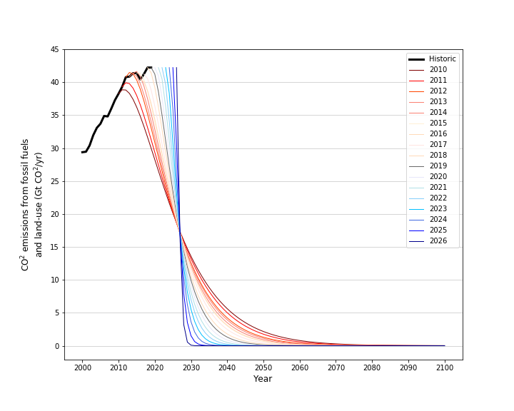

1.5°C情景预测

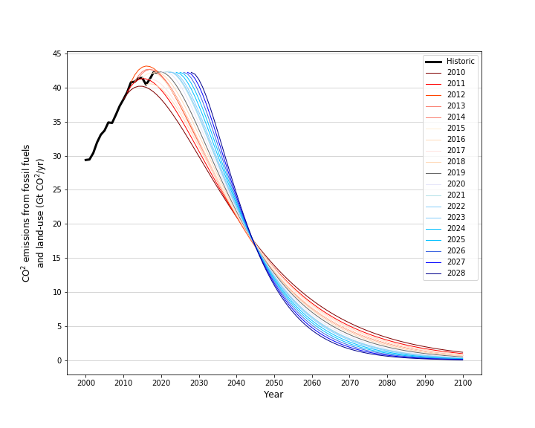

2°C情景预测

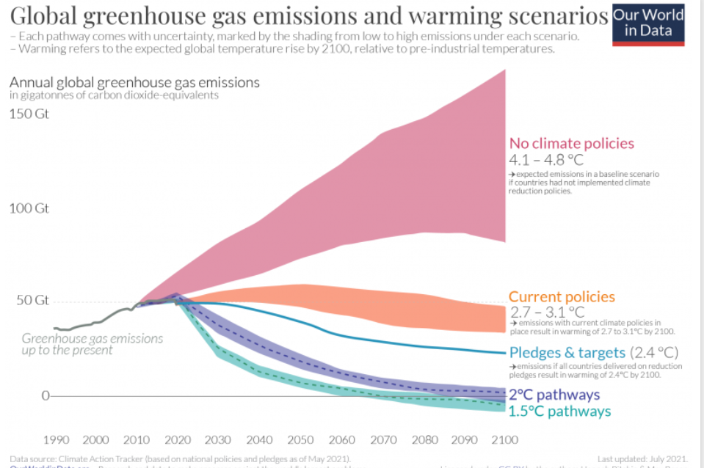

未来各个情景预测

- 尽管我们有政策，但仍难以达到目标。

- 我们需要做更多的脱碳或应对气候变化的事情，例如通过将化石燃料替换为可再生能源来减少排放，改进和推广更多具有负碳排放解决方案和碳交易的CCUS技术。

为了达到1.5°C或2°C情景预测我们都做了什么？

政府/政策

国际：COP26

中国：30·60

......

**组织案例**：SEE Con​​servation

COP25 |阿拉善SEE展示对抗气候变化成果，推动跨界合作

1. “绿链行动”绿色供应链

https://www.163.com/dy/article/F0IEOUGN0512MPDJ.html

1. 基于自然的解决方案：环境保护

- 作为平民，我们可以做一些运动，例如减少废物，使用更多有机产品，通过分类废物来帮助和促进升级或回收公司。有助于实现目标，因为减少了大气中的温室气体排放。

**个案**：蚂蚁福雷斯特

中科院发布蚂蚁森林GEP报告报告 5亿中国人出超百亿生态环境

https://finance.sina.com.cn/tech/2021-03-10/doc-ikkntiak7275695.shtml

有关 1.5 度路径目标以及如何实现该目标的更多背景信息。

1. 结论（要达到1.5 度确实不简单但这不是不可能的…..）[回答问题] "is it possible for the world to reach 1.5 degree in future?"